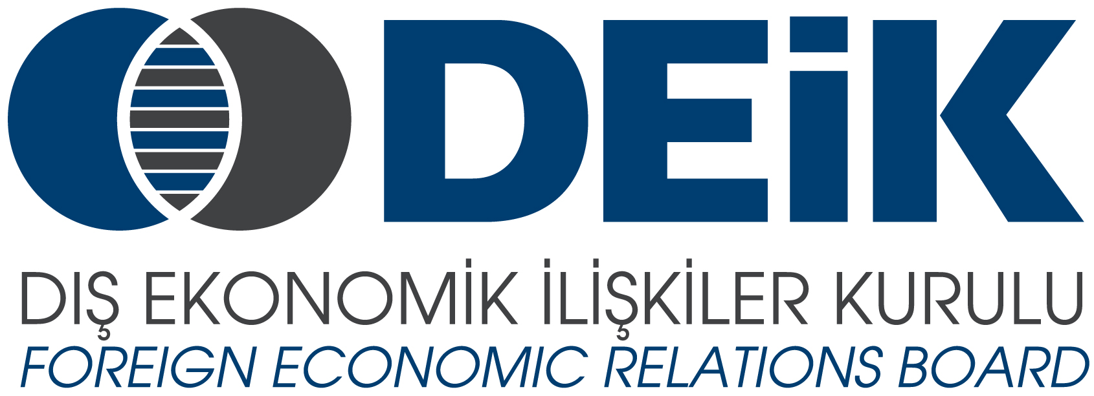
TÜRKİYE-AZERBAYCAN İŞ KONSEYİ

SUMGAYIT KİMYA SANAYİ PARKI
TANITIM TOPLANTISI

12 Haziran 2014, İstanbul TOBB Plaza

KATILIM TEYİT FORMU

Kuruluş / Firma Adı
Katılımcının Adı ve Ünvanı
Telefon, faks, e-mail, web
Faaliyet Alanı
İkili Görüşme Talebi |  | EVET |  | HAYIR

Bu formun eksiksiz doldurularak en geç 11 Haziran 2014, Çarşamba günü saat 12:00’a kadar DEİK'e (Nurengiz Eşki, tel.: +90212 339 50 54, faks: +90212 270 37 84, e-posta: avrasya@deik.org.tr) iletilmesi gerekmektedir.

Toplantıya katılım ücretsizdir.

